Industrias Monnir C. A. 60 Años Transformando el Futuro Textil en Venezuela

En Industrias Monnir, no solo reciclamos fibras; tejemos segundas oportunidades.
Somos una empresa familiar que nació hace más de seis décadas con una visión clara: dar valor a lo que otros descartan. Hoy, con más de 60 años de experiencia en el mercado de recuperado textil, nos enorgullece ser el puente definitivo entre la tradición industrial y la economía circular.
Nuestra trayectoria es la garantía de que conocemos cada fibra, cada proceso y cada solución para transformar los excedentes textiles en productos de primera calidad.
¡¡El desperdicio de unos, es el tesoro de otros!!
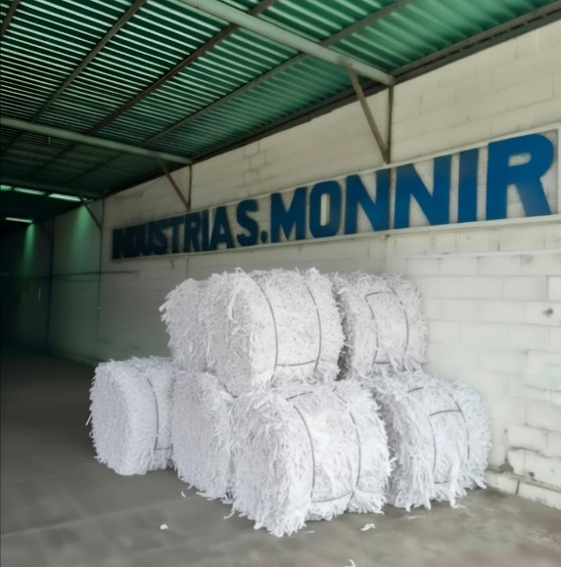

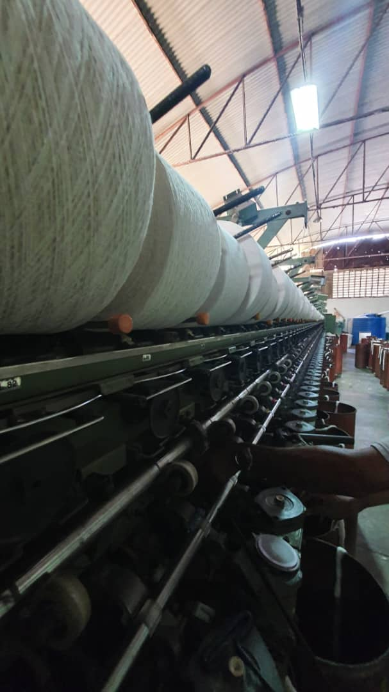
Industrias Monnir

- Experiencia inigualable. Seis décadas perfeccionando nuestros procesos de clasificación y desfibrado.

- Calidad garantizada. Convertimos residuos en fibras recuperadas con los más altos estándares del mercado.

- Compromiso real. Ayudamos a tu empresa a cumplir sus objetivos de sostenibilidad de forma medible.

- Infraestructura con historia. Combinamos la sabiduría artesanal del sector con tecnología moderna.

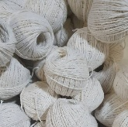
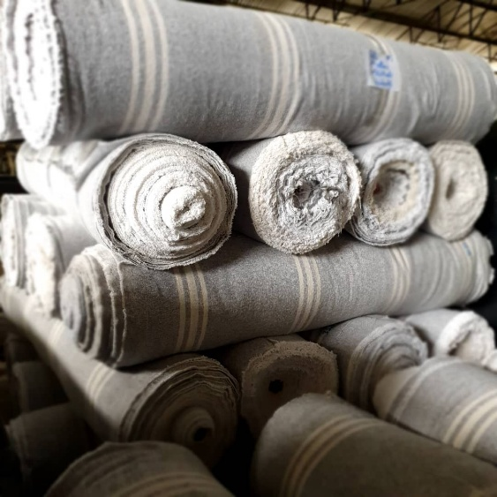
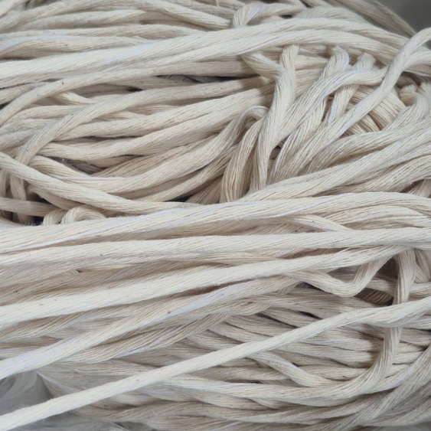
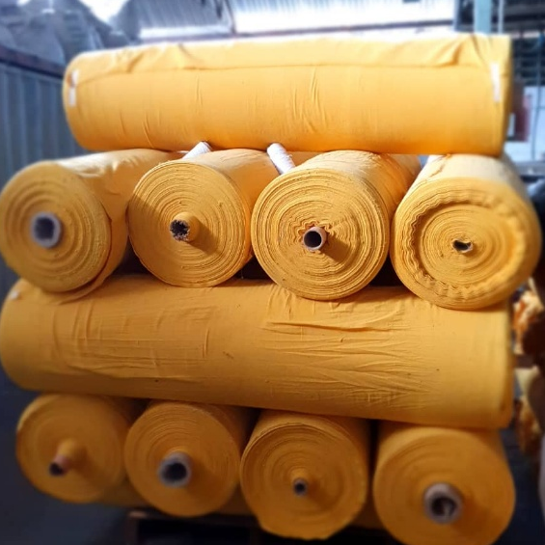
NUESTROS PRODUCTOS
PABILO
Coleto
CORDÓN
PAÑO AMARILLO

El Futuro es Sostenible, y Lleva Sesenta Años Forjándose

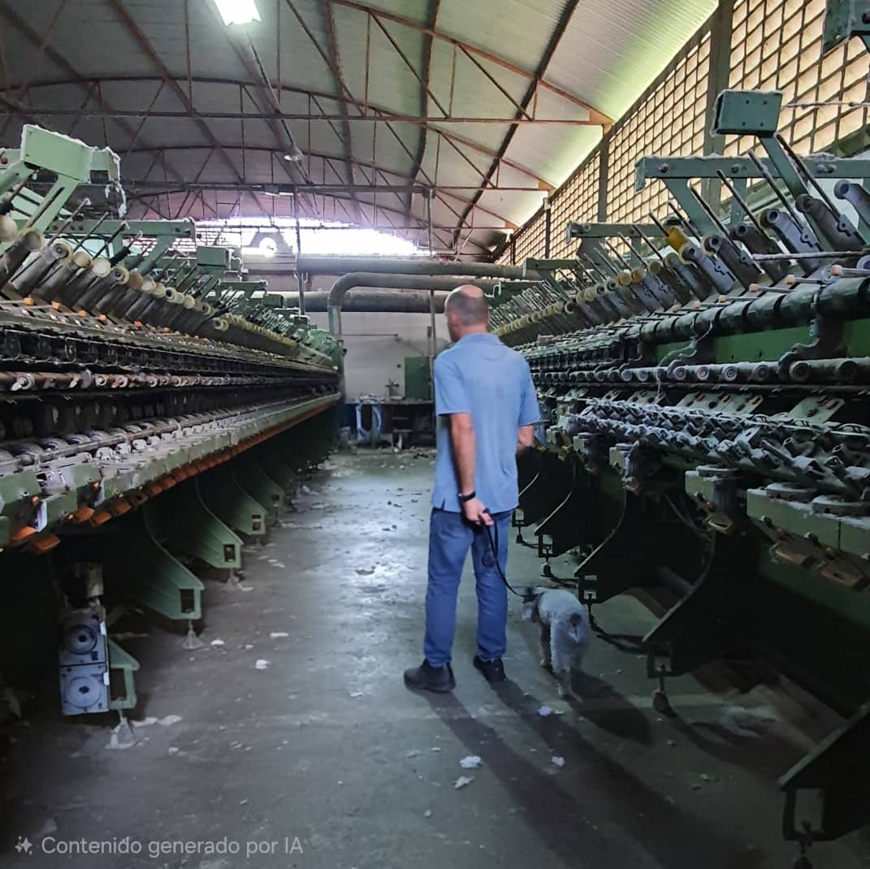
Creemos que la verdadera innovación respeta el pasado. Miramos al futuro con el mismo entusiasmo del primer día, pero con el respaldo de un equipo experto que sabe cómo hacer que el sector textil sea más limpio, eficiente y consciente.
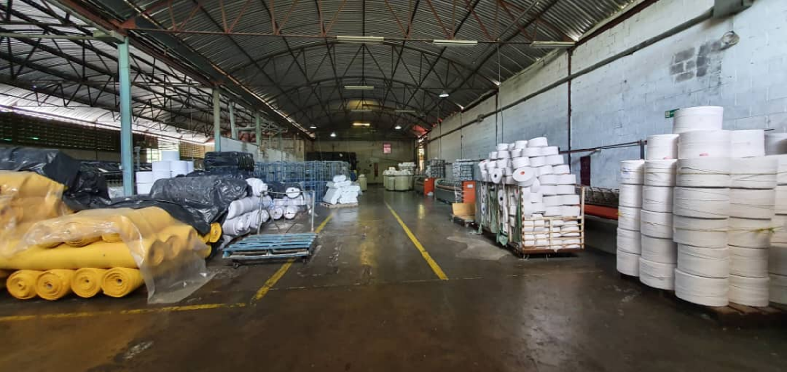
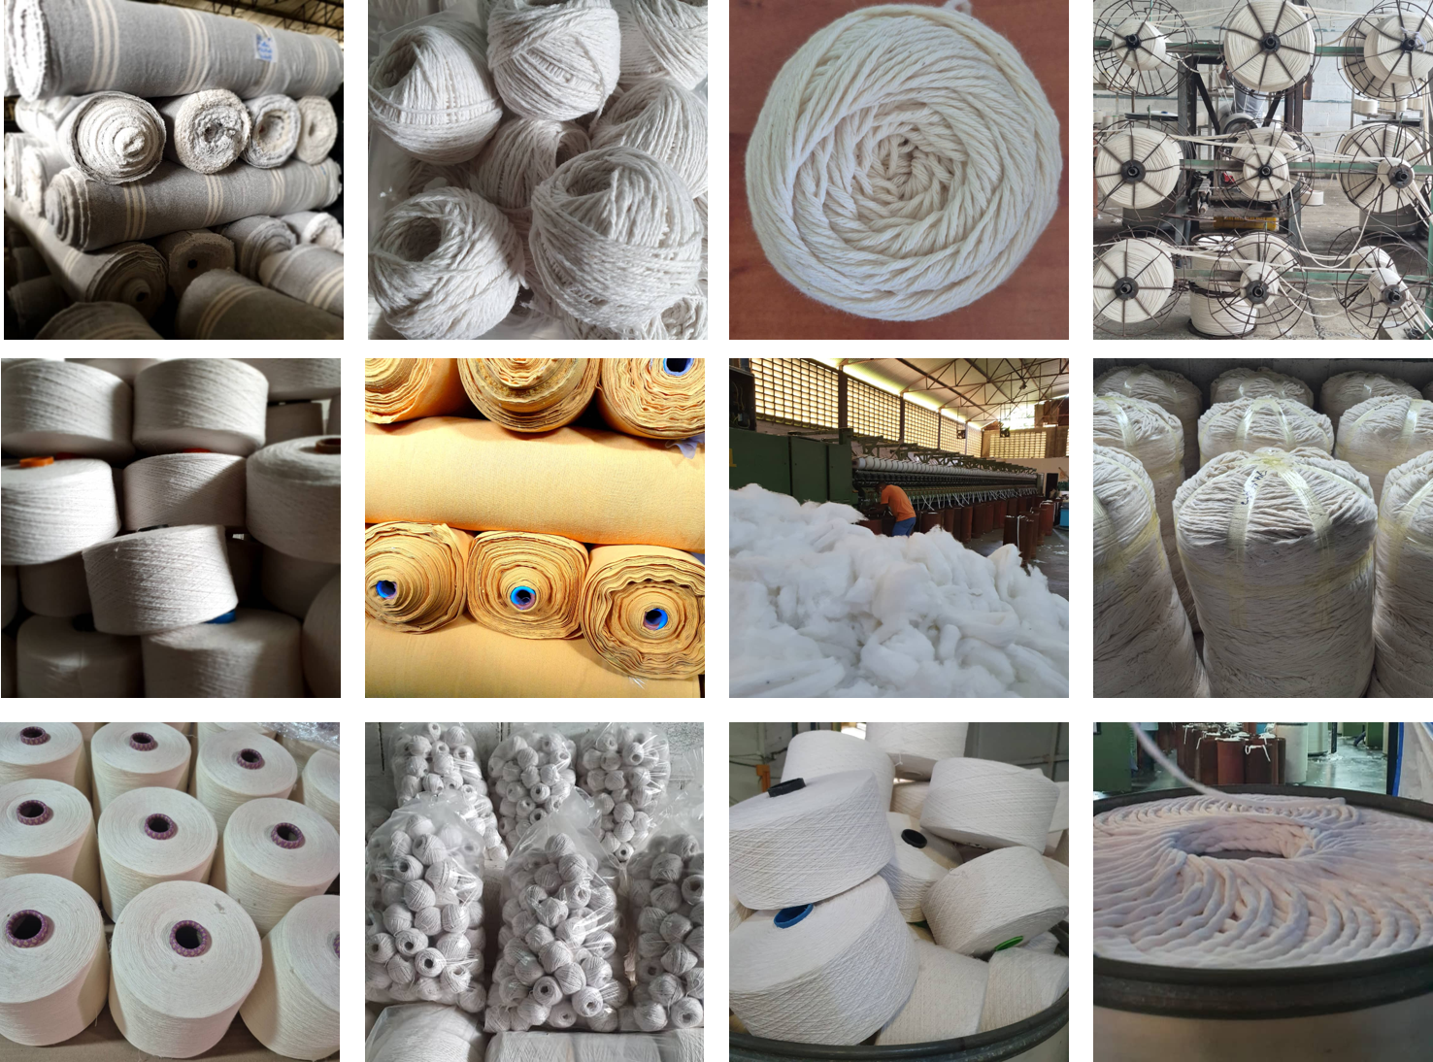
WhatsApp: 0424 1913561
Teléfono local: 0414 3990682
Correo electrónico: Industriasmonnir@gmail.com
Instagram: @Industriasmonnir
Facebook: Industriasmonnir
Dirección: Carretera la Raiza, Sector industrial El Tomuso, Santa Teresa del Tuy

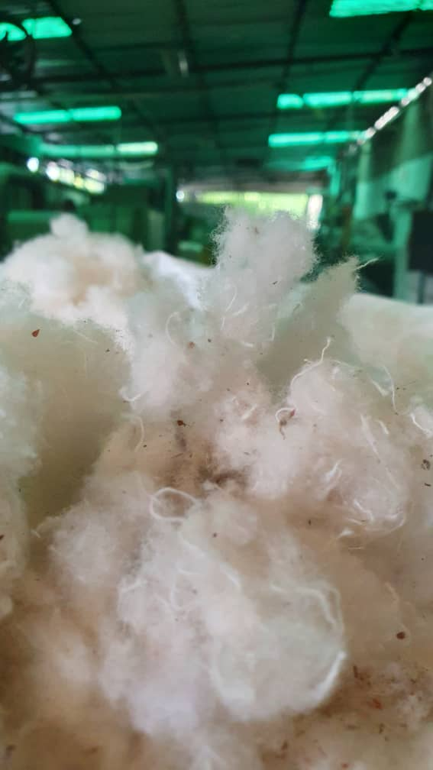
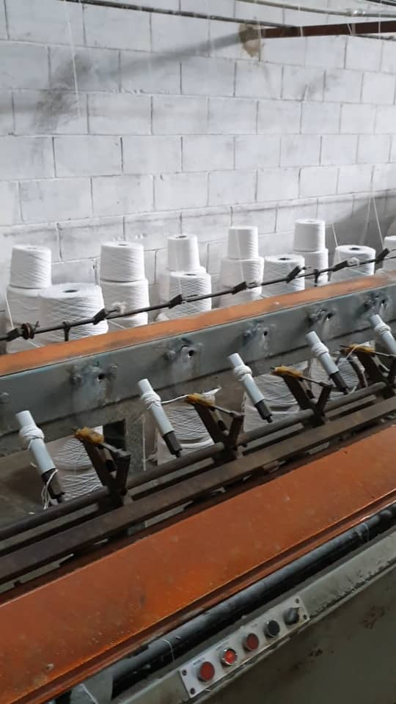

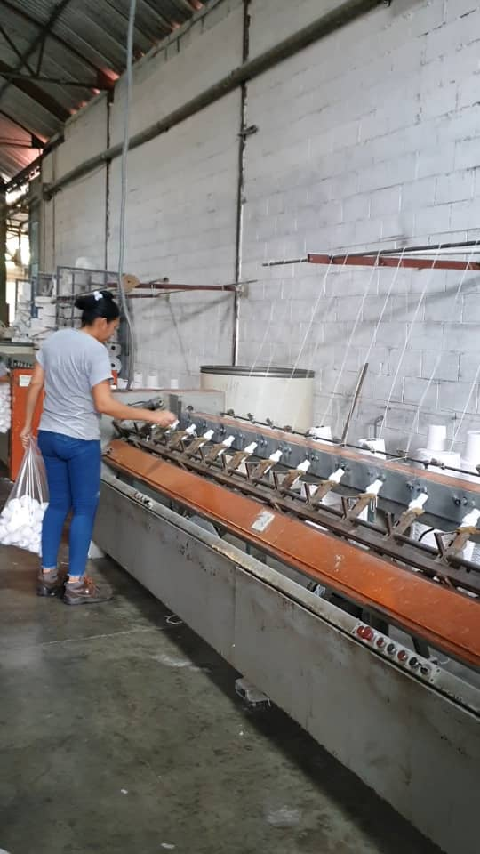
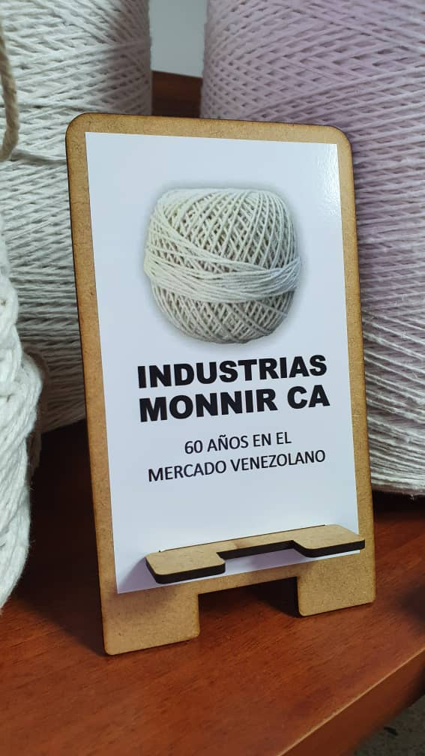

Industrias Monnir CA Tejemos segundas oportunidades


